《ご利用された皆様へお願い》

ご返却の際には

裏面の並び方ように並べて

ご返却お願いします。

ご協力お願いします。

公益財団法人 山梨県緑化推進機構
「やまなしの森の積木」 並べ方

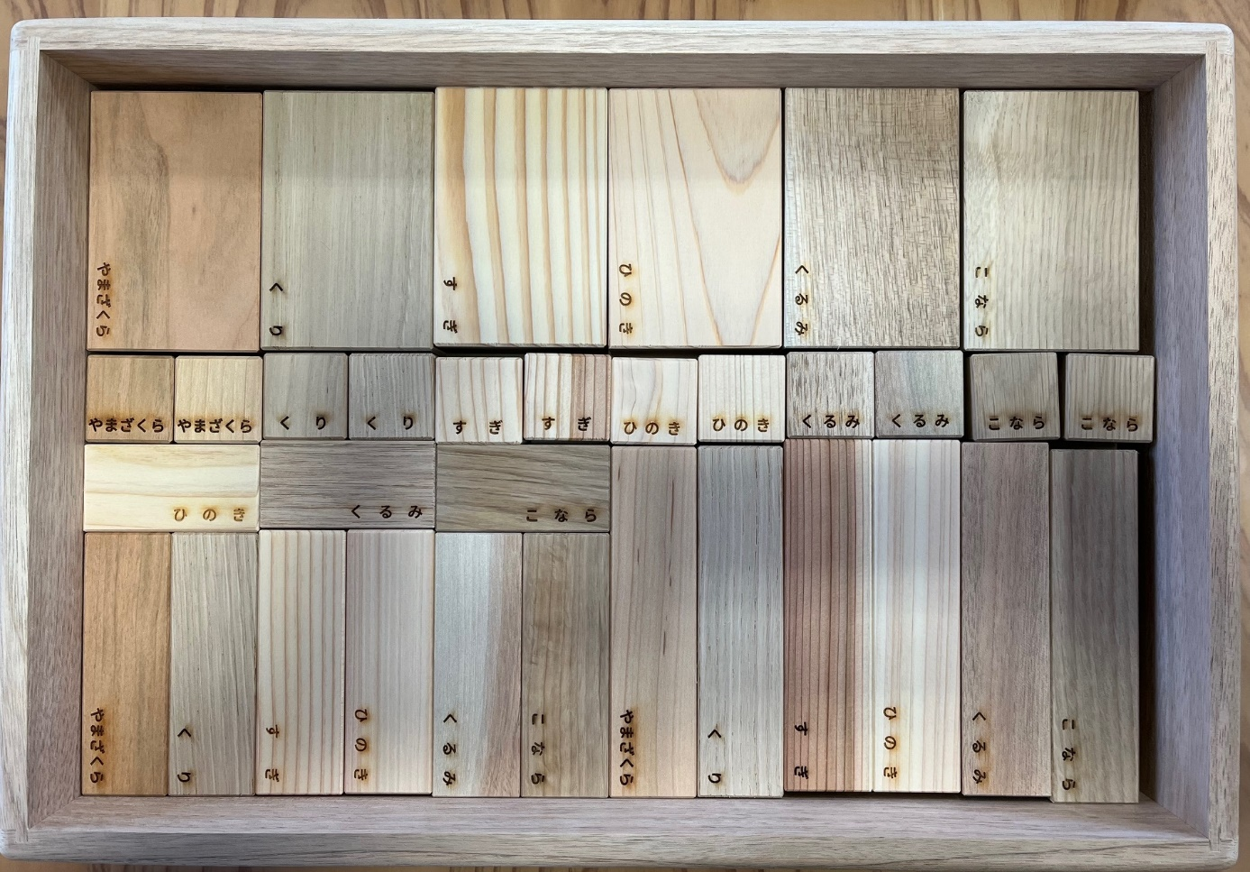
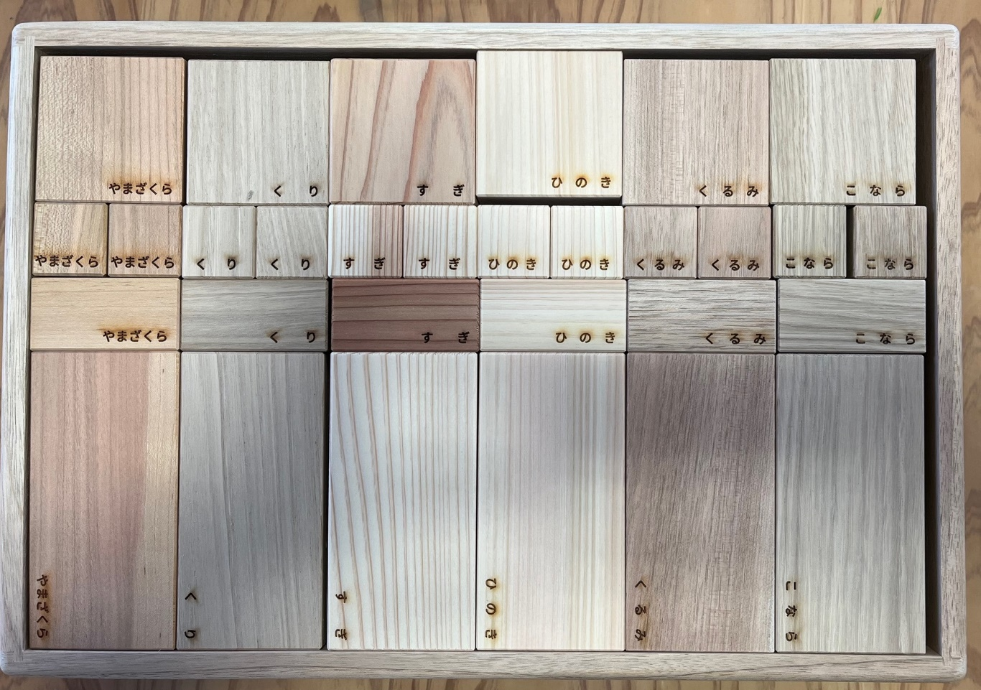
上段

下段

